**Informationen zum Zirkel in Mathematik**22.10.2020  
Klasse: 1e  
Schuljahr 2020/21

Wir werden nach den Herbstferien beginnen, mit dem Zirkel zu arbeiten.  
  
Ich bitte Sie daher, ihrem Kind einen **guten** Zirkel zu kaufen, falls nicht schon ein solcher vorhanden ist.

Kriterien für einen guten Zirkel:

* **Markenprodukt** (leider sind Zirkel meistens verpackt und können nicht getestet werden)
* **Feineinstellung über eine zentrale Schraube**  
  Je grober das Gewinde um so schneller funktioniert das Umstellen – je feiner das Gewinde, um so genauer kann eingestellt werden.  
  Eine Schnellverstellung ist nicht unbedingt ein Qualitätsmerkmal, aber meistens üblich – sie nutzt sich aber bei sorglosem Umgang eventuell ab!
* **wenig Zubehör** (viele Billigprodukte werben mit zahlreichem Zubehör, die Qualität des Zirkels ist aber oft minderwertig – wir benötigen kein Zubehör!
* **Ersatzminen** und **Ersatzspitzen** gleich mitkaufen, falls im Geschäft erhältlich!
* Das Spitzen des Zirkels wird im Unterricht durchgenommen – **keinen Spitzer kaufen**!  
  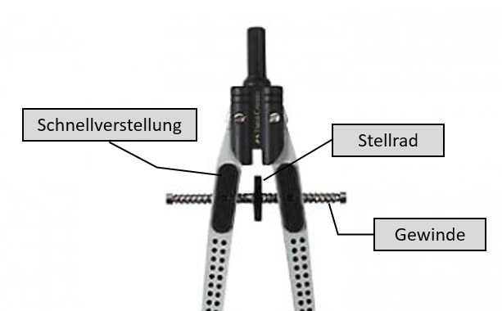

Mit freundlichen Grüßen

*Mag. Günter Obereder*